Die Zauberflöte

Pamina ist ihre Tochter

Gegnerin Sarstros

hat böse Absichten

Prinz, bekommt eine Zauberflöte
als Hilfsmittel

verliebt in Pamina

will Pamina befreien

Vogelfänger, halb Mensch halb Vogel, träge und nicht sehr intelligent

soll Tamino helfen und bekommt ein Glockenspiel als Hilfsmittel

verliebt in Papagena

Herrscher des Sonnenreichs

Gegner der Königin der Nacht

hat gar keine bösen, sondern gut Absichten

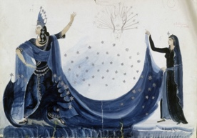
Königin der Nacht
Rechte: dpa Picture-Alliance
commons.wikimedia.org

C

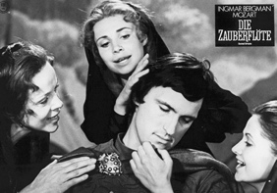
Tamino
Rechte: ARD-Filmredaktion
commons.wikimedia.org

B

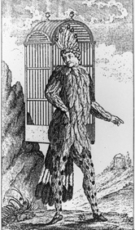
Papageno
Rechte: dpa
commons.wikimedia.org

A

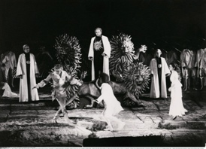
Sarastro
Rechte: interfoto/brandstaetter images /Barbara Pflaum
commons.wikimedia.org

D

